**Sommaire**

Rappel des objectifs de la réunion 3

3 réunions publiques locales pour partager l’état d’avancement du projet 3

Introduction 4

Présentation de l’état d’avancement du projet et des études 5

Comment le Département aborde-t-il aujourd’hui la question de l’accompagnement vers un modèle et des pratiques agricoles plus résilientes face aux défis de demain ? 5

Quelle place accordée à la concertation dans ce projet ? 6

Où en sont les études techniques aujourd’hui ? Quels sont les scénarios envisagés sur ce territoire ? 7

Quels sont les impacts et les plus-values écologiques de chacun de ces scénarios ? 10

Comment ces projets de retenues s’intègrent-elles dans leur environnement humain et paysager ? 11

Concrètement, comment sont envisagées les modalités de gouvernance et les conditions d’accès à l’eau pour les agriculteurs ? 12

Que sait-on aujourd’hui des possibles impacts et plus-values économiques du projet pour les agriculteurs et pour les territoires ? 13

Quels coûts globaux des ouvrages pouvez-vous partager à ce stade ? 15

Temps d’échanges avec les participants 16

Prochaines étapes 18

Conclusion 18

# Rappel des objectifs de la réunion

## 3 réunions publiques locales pour partager l’état d’avancement du projet

3 réunions publiques locales ont été organisées entre le 8 et le 11 juillet, sur les 3 territoires concernés par l’étude de faisabilité sur les retenues hivernales. Celle organisée à Florensac le 11 juillet 2024 a rassemblé une trentaine de personnes.

Les objectifs de ces réunions étaient les suivants :

* Présenter l’état d’avancement du projet et des études,
* Apporter des réponses aux questions soulevées lors des précédentes rencontres de concertation,
* Proposer un temps d’échanges pour répondre aux questions qui resteraient en suspens.

Pour mémoire, 3 comités de concertation locaux ont été organisés un an plus tôt, en juin 2023 : elles ont réuni plus de 300 participants au total, qui étaient invités à indiquer par écrit leurs préoccupations, leurs attentes, leurs questionnements…

Au total plus de 250 contributions avaient été recueillies autour des thèmes de l’agriculture, de l’environnement, du cadre de vie, de l’économie du projet et des usages non agricoles.

L’objectif de la première séquence de la réunion était de revenir sur les questions qui se posaient et les préoccupations exprimées en juin 2023 pour interroger les acteurs du projet et obtenir les réponses qu’il est possible d’apporter aujourd’hui.

Cette séquence était ensuite suivie d’1 heure d’échanges entre les participants et les intervenants du projet.

*Pour mémoire, les diaporamas et comptes rendus des réunions de présentation de l’étude est accessible sur cette page :* [*https://herault.fr/1777-etude-sur-les-retenues-hivernales-vos-questions-nos-reponses.htm*](https://herault.fr/1777-etude-sur-les-retenues-hivernales-vos-questions-nos-reponses.htm)

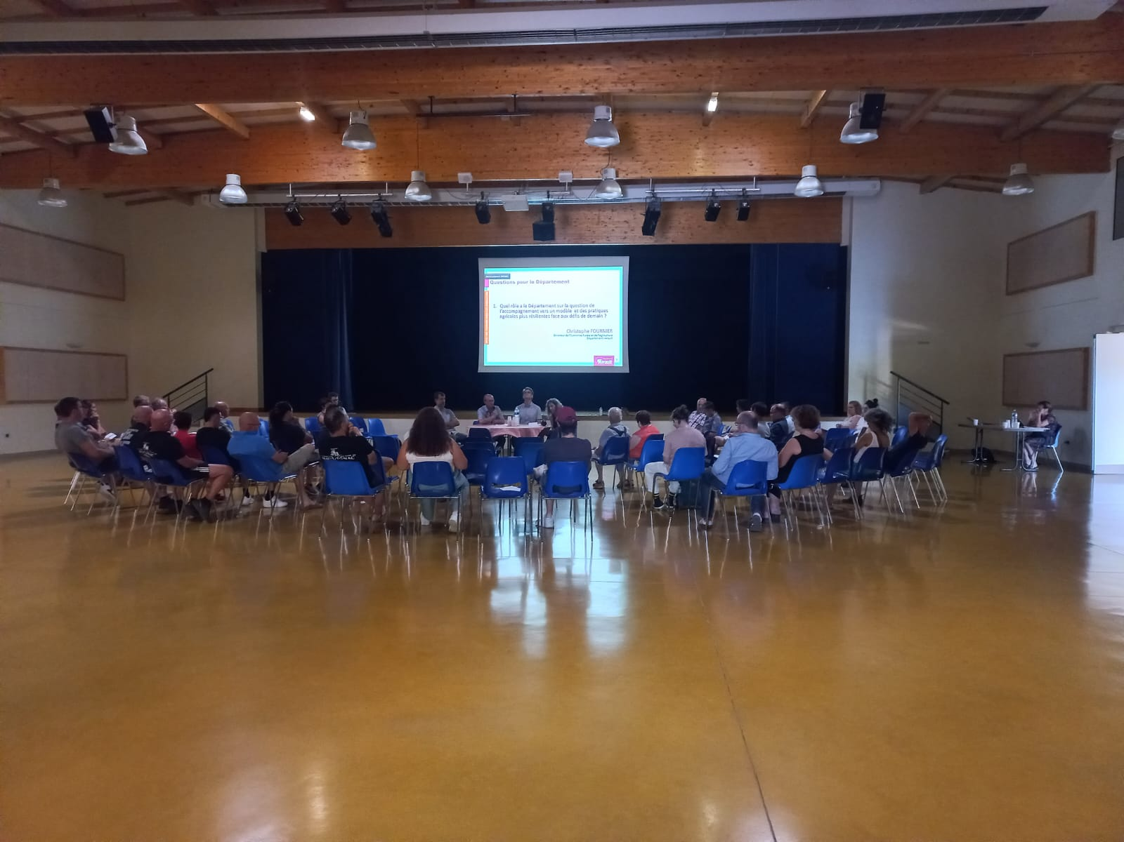

# Introduction

Après un mot de bienvenue de **M. Vincent Gaudy**, maire de Florensac, **Yvon Pellet,** Vice-président du Conseil Départemental de l’Hérault, délégué à l’économie agricole et à l’aménagement rural, a d’abord rappelé les raisons pour lesquelles le Département a souhaité lancer cette étude de faisabilité, et le contexte dans lequel elle s’inscrit.

|  |  |
| --- | --- |
|  | ***Le changement climatique avance à grands pas****.*  *Les effets sont palpables au regard des épisodes de sécheresses, d’incendies vécus sur les départements de l’Aude, des Pyrénées-Orientales, ou encore de l’Hérault, qui sont des menaces pour l’avenir de l’agriculture et plus largement, de nos territoires. Pour y faire face, nous avons besoin d’une réponse politique en lien avec des solutions techniques.* |
| ***Le Département agit dans le cadre de ses compétences, en l’occurrence la gestion de la ressource en eau.***  *L’irrigation est un des sujets d’action mais pas l’unique. Le plan Hérault Irrigation a pour objectif de coordonner différentes actions pour adapter l’agriculture à l’évolution du climat.*  *Parmi elles, le Schéma intègre des actions d’accompagnement du monde agricole vers une gestion plus sobre de la ressource en eau, à travers notamment :*   * *Une gestion de la qualité nutritionnelle des sols ou encore la mise en place de pratiques d’agroforesterie au service de la rétention en eau des sols,* * *Des expérimentations de cépages résistants à la sècheresse,* * *La recherche de ressources nouvelles notamment en optimisant certaines infrastructures.*   ***Les projets de retenue étudiés ici sont une des actions parmi les 11 déclinées au plan Hérault Irrigation*** *(2018- 2030). Pour en savoir plus :* [*https://herault.fr/862-l-equipement-agricole-en-secteur-rural-ou-periurbain.htm*](https://herault.fr/862-l-equipement-agricole-en-secteur-rural-ou-periurbain.htm)  *C’est en concertation avec la profession agricole que nous avons abouti à étudier la faisabilité de créer des retenues remplies en hiver, à partir du réseau existant de BRL, Aqua Domitia, sur lequel le Département détient des autorisations de prélèvement : 150 millions de m3, sur lequel le Département prélève seulement 15% de sa capacité en hiver avant de les redistribuer lorsque le réseau est surchargé en été.*    ***Le projet de retenue est une solution proposée pour aider à la transition et préparer le long terme.*** *En bref, ce qu’il faut retenir :*   * ***L’agriculture doit se transformer pour s’adapter aux conditions de demain*** *où la ressource en eau sera plus rare. L’eau des retenues servira donc pour la viticulture mais également pour accompagner la transition de l’agriculture.* * *L’objectif des projets de retenue est de* ***donner du temps aux agriculteurs pour s’adapter****, en utilisant une ressource sécurisée (l’eau du Rhône, en aucun cas celle des nappes ou des rivières de l’Hérault), en attendant que les actions de sobriété, de gestion des sols menées en parallèle produisent des effets.* * *Au-delà de l’agriculture en place, notre volonté est* ***que ces retenues, si elles se font, soient au service de tout le territoire*** *et puisse servir aux pompiers pour la défense incendie, ouvrir le champ des possibles vers une diversification des cultures, notamment alimentaires dans le cadre des Plans Alimentaires Territoriaux (7 en cours sur le Département) et plus globalement améliorer la vie des habitants.* | |

# Présentation de l’état d’avancement du projet et des études

Les équipes du Département et des bureaux d’études ont ensuite répondu aux différentes questions posées au cours des précédentes rencontres de concertation, et qui peuvent aujourd’hui trouver des réponses grâce aux avancées réalisées dans les études.

## Comment le Département aborde-t-il aujourd’hui la question de l’accompagnement vers un modèle et des pratiques agricoles plus résilientes face aux défis de demain ?

**Christophe Fournier**= à vérifier : @Christophe il me semble que tu avais adapté le texte à chaque territoire ?  
*Directeur à la direction de l’économie rurale et de l’agriculture du Département de l’Hérault*

Pour limiter les effets du changement climatique le Département est présent sur 4 champs d’action :

* **L’agronomie** (gestion des sols),
* **L’innovation** (cépages résistants, agroforesterie),
* **L’irrigation** (dont les retenues hivernales sont une des solutions)
* **La solidarité** (vis-à-vis des sinistrés climatiques)

Le projet de retenues hivernales, dont l’étude de faisabilité chargée d’établir ou non la possibilité de les créer, sont à concevoir comme une possibilité de **donner du temps au secteur agricole pour relever le défi du changement climatique**. En effet, celui-ci avance à son propre rythme et de façon très rapide contrairement à la mise en place de cépages résistants, qui prendra sans doute plusieurs décennies.

Les retenues pourront également jouer **un rôle positif dans la gestion des sols et leur revitalisation**. A cet effet le Département met en place un dispositif de soutien visant d’une part à augmenter les capacités de rétention en eau du sol via l’apport de matière organique, et d’autre part à faciliter la pénétration de l’eau dans le sol via l’enherbement. Ce type de pratiques, très favorable à la biodiversité, sera sécurisée et optimisée grâce à l’apport d’eau permis par les retenues. Une bonne centaine d’exploitants devraient bénéficier du soutien du Département dès 2024.

Un sujet sur lequel le Département s’investit également, concerne **l’adaptation du matériel végétal aux nouvelles conditions climatiques**. Nous testons sur différents sites départementaux (Domaine des 3 Fontaines, La scène de Bayssan, Domaines de Restinclières, Marsillargues), et avec la profession agricole (FHIGP / CA34 / Sud Expé) le comportement de différents cépages, aussi bien dans leur mode de conduite que dans le produit finalisé par d’importantes séquences de dégustation.

D’autres actions existent, telles l’Agroforesterie, pratiquées sur le Domaine de Restinclières depuis presque 30 ans maintenant, ou encore le programme Biodiv’eau qui associe des équipements à visée naturaliste (mares par exemple) et agriculture… et la liste est loin d’être complète.

En fait, il convient d’être pragmatique et de ne pas écarter d’un revers de main toute solution / possibilité qui se présente. **Il n’existe pas de solution miracle et unique** connue pour lutter contre le bouleversement climatique. Seule l’addition de solutions multiples, parfois difficiles à maîtriser sur un plan technique, permettra de franchir le cap. En ce sens, les territoires qui auront un accès à une ressource en eau, verront très significativement augmenter leur chance de réussite dans l’adaptation à la nouvelle donne climatique. C’est pourquoi le Département porte cette pré-étude.

## Quelle place accordée à la concertation dans ce projet ?

**Bruno Chabert***Chef de service à la direction de l’économie rurale et de l’agriculture du Département de l’Hérault*

La concertation débutée depuis un an demeure une **démarche volontaire du Département** qui a souhaité se doter d’un prestataire spécifique dès le départ, pour des échanges :

* Locaux (maires, associations, syndicats professionnels, habitants, propriétaires concernés) et
* Départementaux : faisant appel à 3 collèges structurés du fait de leur implication constructive :
  + - **Agricole** : Chambre d’Agriculture de l’Hérault, Coop de France, VIF, syndicats agricoles, structures de conseils, …)
    - **Scientifiques, naturalistes** : INRAE (Chaire Eau & Agriculture), FNE, Services de l’État (DDTM, DREAL, OFB), AERMC, Chasseurs, Pêcheurs, EID, CEN, …
    - **Institutions concernées** : Associations de Consommateurs, EPTB, CLE, Communes, EPCI, SDIS, BRL, …

**Cette concertation s’est organisée en 5 rendez-vous** (3 comités locaux de concertation en juin 2023 et 2 Comités Inter-territoires en octobre et novembre 2023).

Ces rendez-vous ont donné lieu à la création d’une Foire Aux Questions recensant les demandes exprimées au cours des comités locaux de concertation ainsi qu’une adresse mail dédiée.

Ces rencontres ont **permis d’amender le projet** significativement :

* L’apport de **réponses concrètes** face aux inquiétudes d’une activité exposée aux aléas climatiques,
* **La transparence sur les données du projet :** quantification des besoins, l’intérêt d’une ressource hivernale sécurisée, un développement économique respectueux de son environnement humain et naturel,
* Une nécessaire **évolution des pratiques agricoles** rendues possibles par la mise à disposition d’une ressource rare,
* Un dialogue durablement nécessaire pour **élaborer et pérenniser les engagements de chacun**.

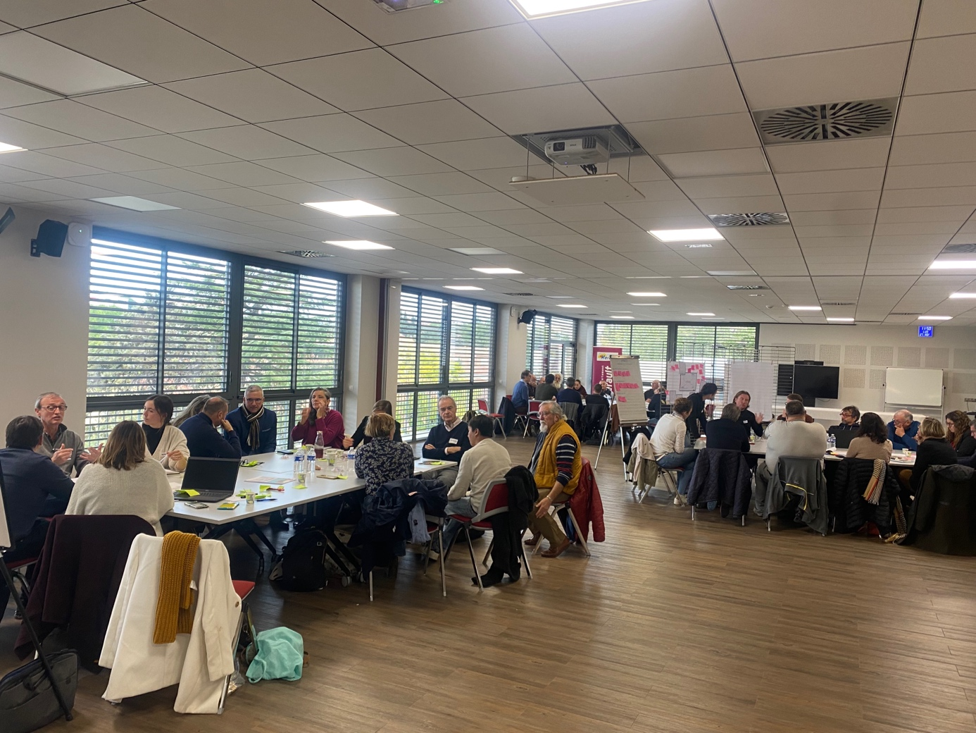*Réunion du Comité Inter-Territoires, le 27 novembre 2023*

## Où en sont les études techniques aujourd’hui ? Quels sont les scénarios envisagés sur ce territoire ?

**Fabien Groud** *Ingénieur chez CCE&C, en charge des études de faisabilité techniques*

**Retour sur le projet global**

L’étude de faisabilité porte sur 3 territoires :

* Celui d’**Autignac et Magalas** (réunion du 8 juillet 2024)
* Celui de **Coulobres – Pouzolles** (réunion du 9 juillet 2024)
* Celui de **Florensac** (réunion du 11 juillet 2024).

Sur chaque territoire, la ou les retenues étudiées seront remplies à partir d’un réseau de canalisation d’eau géré par BRL, Aqua Domitia, qui achemine l’eau du Rhône. LA réalisation des retenues suppose ensuite l’aménagement d’un réseau d’irrigation pour distribuer l’eau sur différentes parcelles à irriguer (associé à des compteurs pour suivre l’eau distribuée par parcelles).

Sur chaque territoire, nous étudions **3 scénarios techniques**, qui varient en termes de volumes de stockage, de sites d’accueils pour la ou les retenues, et de de type de culture et de surface desservies.

Ils sont conçus de la manière suivante :

* **Un scénario 1 modeste**, qui irrigue le périmètre le plus resserré possible pour réduire au maximum les coûts d’aménagements liés à la création de réseaux,
* **Des scénarios 2 et 3 plus ambitieux**, avec des objectifs plus importants en termes d’hectares irrigués, pour s’approcher au maximum des besoins en eau exprimés lors des enquêtes.

Chaque scénario répond donc à plus ou moins de besoins en eau recensés en 2022 auprès des viticulteurs du territoire mais proposent également d’irriguer des parcelles en friches analysées par la Chambre d’Agriculture comme ayant des **potentiels en termes de diversification** (maraichage, cultures de printemps, arboriculture) pour laisser une opportunité de diversification agricole à l’avenir.

A noter enfin : l’ensemble des scénarios étudiés prennent en compte les évolutions climatiques à venir.

En ce qui concerne le territoire de Florensac – Pinet – Pomerols, **un seul site est étudié**. Ce site ne permettant pas d’irriguer l’ensemble des besoins exprimés**, les scénarios 2 et 3 varient plutôt en fonction de la localisation des zones desservies** (soit au Nord, soit au Sud de la retenue) pour le même nombre d’ha irrigués environ.

Aussi, le premier site envisagé ayant été annulé en raison des forts enjeux environnementaux qui s’y trouvaient, les études environnementales sont encore en cours à l’heure de la présente réunion.

Pour assurer **l’étanchéité de la retenue** et éviter des pertes d’eau par infiltration dans les sols, deux solutions s’envisagent :

* Traiter le sol existant en ajoutant de la bentonite, une argile très imperméable.
* Bâcher le sol avec une géomembrane.

Pour l’ensemble des scénarios étudiés sur ce territoire, compte tenu des caractéristiques du sol, un traitement avec ajout de bentonite suffit.

Pour l’ensemble des scénarios, l’eau est amenée sur une **retenue située sur Florensac**. L’ouvrage aurait une emprise au sol 19 ha au sol dont 12 ha qui seront en eau.

**Scénario 1**

Ce scénario « resserré » répond à 718 000 m3 sur les 1,2 millions de m3 de besoins en eau exprimés au cours des enquêtes. L’ouvrage sera entouré d’une digue de 10,5 m de haut.

Il permet d’irriguer une surface d’environ 517 ha, qui comprendrait :

* 465 ha de vignes,
* Environ 51 ha pouvant accueillir de la diversification : 33,4 ha de cultures de printemps, 17,5 ha d’arboriculture
* 4% de l’eau sera dédiée à la substitution aux forages réalisés sur la nappe astienne
* 1 % de l’eau sera dédiée aux besoins non agricoles (irrigation de stades, jardins partagés, réserves pour la lutte incendie).

*A noter : ce scénario ne propose pas d’irriguer des parcelles propices au maraîchage car les parcelles pouvant être adaptées sont trop éloignées du périmètre pouvant être desservi par le premier scénario.*

**Scénario 2**

Dans ce second scénario, l’ouvrage sera entouré d’une digue de 11,80 m de haut. Ce scénario dessert plutôt les besoins exprimés au Nord de Florensac.

Ce second scénario, plus ambitieux, permet de répondre à 938 000 m3 sur les 1,2 millions de m3 de besoins exprimés. Il permet notamment d’irriguer 629 ha irrigués, répartis comme suit :

* 549 ha de vignes
* Environ 79 ha pouvant accueillir de la diversification agricole : 33,4 ha pour les cultures de printemps, 17,5 ha pour l’arboriculture, 27,8 ha pour le maraîchage.
* 3% de l’eau sera dédiée à la substitution aux forages réalisés sur la nappe astienne
* 1 % de l’eau sera dédiée aux besoins non agricoles (irrigation de stades, jardins partagés, réserves pour la lutte incendie).

**Scénario 3**

Dans ce troisième scénario, l’ouvrage sera également entouré d’une digue de 11,80 m de haut.

Ce scénario, plus ambitieux, permet de desservir 948 000 m3 sur l’ensemble des besoins exprimés soit 1,2 millions de m3 sur des parcelles situées plutôt au Sud de Florensac soit 639 ha répartis de la manière suivante :

* 559 ha de vignes.
* La même surface pouvant accueillir de la diversification, à savoir environ 79 ha (33,4 ha pour les cultures de printemps, 17,5 ha pour l’arboriculture, 27,8 ha pour le maraîchage)
* Environ 79 ha pouvant accueillir de la diversification agricole : 33,4 ha de cultures de printemps, 17,5 ha d’arboriculture, 27,8 ha de maraîchage.
* 3% de l’eau sera dédiée à la substitution aux forages réalisés sur la nappe astienne
* 1 % de l’eau sera dédiée aux besoins non agricoles (irrigation de stades, jardins partagés, réserves pour la lutte incendie).

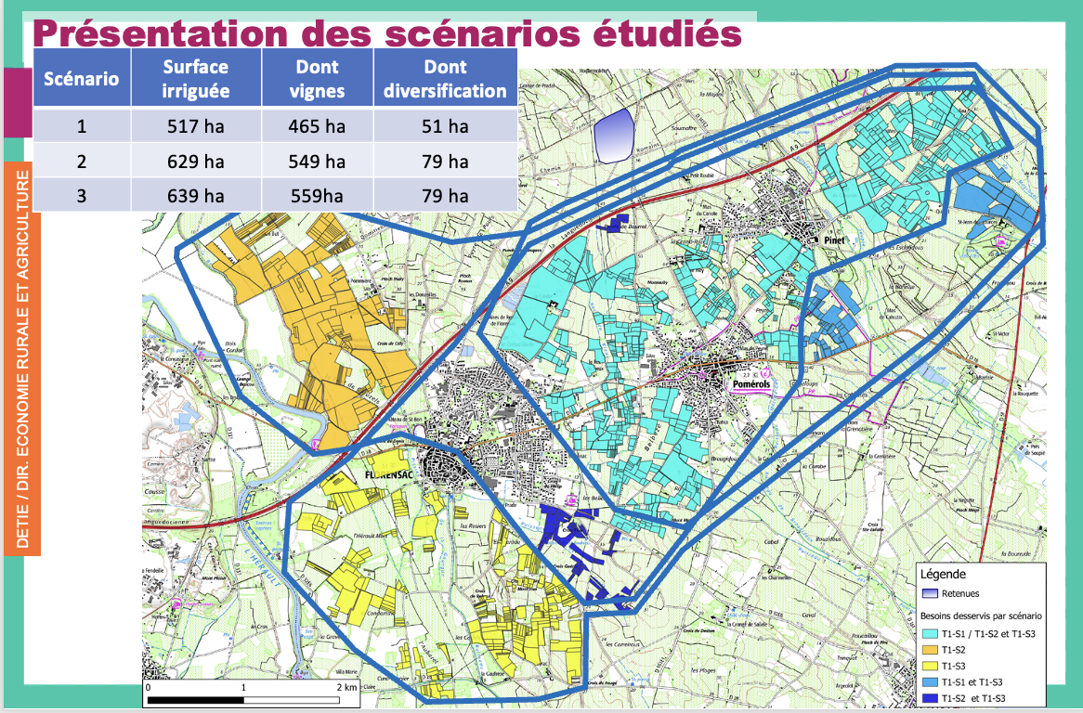

## Quels sont les impacts et les plus-values écologiques de chacun de ces scénarios ?

**Fabien Groud** *Ingénieur chez CCE&C, en charge des études de faisabilité techniques*

***Les impacts sur la ressource en eau***

**Premièrement, les projets étudiés ne prélèvent pas de ressources en eau locales.**

Le choix de prélèvement sur la ressource « Rhône » pour alimenter les retenues permet de minimiser l’impact sur les ressources en eau locales : aucun prélèvement sur les ressources en eau superficielles (lacs, étangs) ou souterraines (nappes phréatiques) du territoire ne sera réalisé.

**Le débit maximum nécessaire pour les scénarios les plus ambitieux représente moins d’un tiers du débit disponible sur Aqua Domitia.**

Le taux de prélèvement a été discuté et validé par un comité de concertation existant, dans le cadre de la gestion du réseau Aqua Domitia. Ce taux permet de ne pas impacter les autres usages du Rhône.

Qui plus est, une étude récemment publiée par l’Agence de l’Eau confirme la disponibilité de la ressource « Rhône » et la compatibilité du prélèvement nécessaire pour les retenues sur une période d’au moins 40 ans. Cette disponibilité s’explique en partie par les effets du changement climatique : la fonte des glaciers provoque un débit plus important du Rhône. Le remplissage des retenues n’impactera donc pas les usages en eau actuels et futurs du Rhône.

**Les prélèvements sont prévus de novembre à mars, lorsque les débits sont les plus hauts et excédentaires.** Nous considérons que les précipitations des mois d’avril / mai pourront compléter le volume disponible de la retenue. Les volumes pourront être ensuite distribués dès le mois de juin jusqu’en août, voire jusqu’au mois d’octobre.

***Les impacts sur l’environnement des sites étudiés***

Pour rappel, le groupement d’étude dispose d’une équipe d’environnementalistes, « Les Écologistes de l’Euzière » qui ont réalisé plusieurs investigations de terrain pour **identifier les enjeux environnementaux existants, évaluer leur niveau d’importance** (faible, moyen, fort) et étudier de quelles manières ils peuvent, ou non, être évités, compensés, ou réduits.

**Le premier site envisagé a été abandonné.** Les naturalistes ont identifié trop d’enjeux forts qui auraient soit entraîné un refus lors des dépôts de dossiers règlementaires ou entraîner des mesures compensatoires trop couteuses, grevant ainsi la faisabilité et rentabilité du projet.

**Les études environnementales sont toujours en cours sur le nouveau site.**

Compte tenu de l’abandon du premier site, les recherches d’un nouveau site ont entraîné un an de retard pour ce territoire. Les Ecologistes de l’Euzière réalisent actuellement l’analyse des enjuex environnementaux. Il est encore trop tôt pour vous les préciser à ce stade.

Enfin, l’aménagement nécessaire d’un fossé tout autour de la retenue pour limiter les risques de ruissellement demande trop d’évacuation de matières, et donc un coût important en termes de matériaux. Ces inconvénients cumulés relativisent la pertinence du site.

***Les plus-values écologiques possibles***

Enfin, les « Écologistes de l’Euzières » ont étudié de quelle manière la ou les retenues pouvaient être aménagées pour **apporter une plus-value environnementale sur le territoire**. Cela se traduit par exemple par :

* L’aménagement d’un bassin annexe à celui de la retenue, avec des plantations de roselières qui sera une zone de biodiversité ;
* L’aménagement et la végétalisation du pourtour de la retenue, pour que celle-ci s’intègre dans le paysage local et bénéficie à la faune et flore locale.

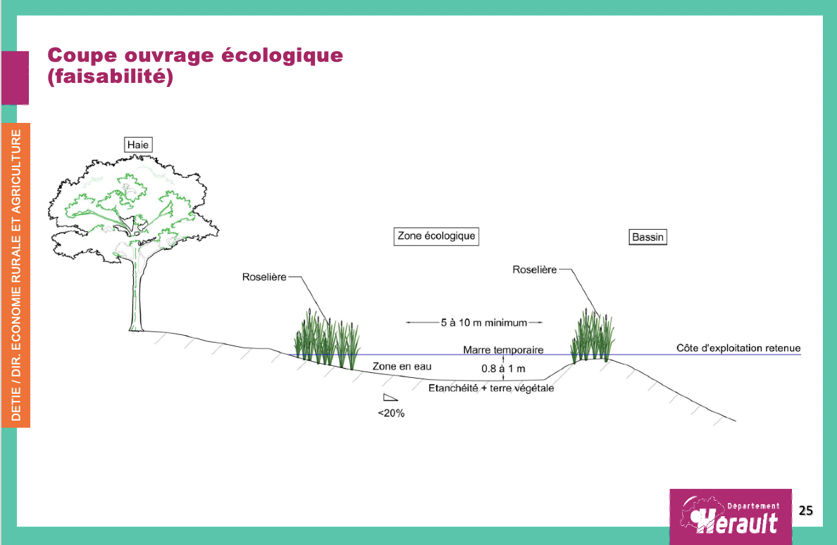

*Principe d’aménagement du bassin annexe dédié à la biodiversité*

## Comment ces projets de retenues s’intègrent-elles dans leur environnement humain et paysager ?

**Fabien Groud** *Ingénieur chez CCE&C, en charge des études de faisabilité techniques*

Quatre enjeux sont pris en compte pour permettre la meilleure intégration possible des projets dans leur environnement humain :

**Éloigner au maximum le site du projet des habitations,** dans la limite des contraintes du site.

**Étudier l’aménagement des abords**

L’implantation de la retenue nécessite de creuser un trou délimité soit par l’appui sur des côteaux existants, soit en créant une digue enherbée ou avec de la végétation basse. Les 3 scénarios nécessiteront l’aménagement de digues sur tout ou une partie du contour, la hauteur de ces digues variant selon le site : 10 m pour le scénario 1 ; 11, 8 m pour les scénarios 2 et 3.

Il n’est pas possible de planter des arbres directement sur la digue, en raison des racines qui pourraient impacter la stabilité et la sécurité des retenues. Néanmoins, il sera possible de planter des arbres et haies sur le pourtour de la retenue pour rendre la vue plus agréable. Si le projet est confirmé, des discussions complémentaires avec les riverains permettront de poursuivre l’aménagement des pourtours.

**Assurer la sécurité de l’ouvrage**

Les abords de la retenue seront clôturés pour en sécuriser l’accès et réduire les risques de chutes pour les animaux ou les humains.

A noter également : les ouvrages sont classés, ils seront donc soumis à une règlementation stricte qui imposera à l’aménageur l’entretien régulier et la vérification régulière de l’état de l’ouvrage pour prévenir tout risque inondation / submersion ou de rupture de digues éventuels.

L’État suit et veille à ce que cet entretien soit réalisé par l’aménageur, et peut contraindre l’aménageur à réaliser tous travaux estimés comme nécessaire pour assurer la stabilité et la sécurité de l’ouvrage. L’aménageur a donc l’entière responsabilité de l’entretien et de la sécurité sur le temps long de l’ouvrage.

**Gérer la présence de moustiques**

Après entretien avec l’Entente Interdépartementale pour la Démoustication le volume de 1 million de m3 qu’accueille la retenue est a priori trop important pour que les moustiques s’y implantent.

Le meilleur moyen de lutter contre la présence des quelques moustiques communs qui pourraient néanmoins s’implanter serait d’intégrer des poissons dans la retenue, ce qui peut s’envisager compte tenu des milliers de m3 qui seront toujours stockés en cas de risque incendie.

Le risque est en revanche plus important pour les bassins annexes, qui auront de plus faibles volumes. Il faudrait pour cela envisager de plans de gestions du bassin pour prévoir des assecs prolongés limitant ainsi le développement des larves. Ces assecs seront compatibles avec les modes de gestion pour les roselières.

Pour information, la distance parcourue par un moustique varie de 300 m à 1 km maximum. Les habitations resteront donc dans le champ d’action des moustiques, ce qui implique de penser à ces modes de gestion.

## Concrètement, comment sont envisagées les modalités de gouvernance et les conditions d’accès à l’eau pour les agriculteurs ?

**Yvon Pellet***Vice-président en charge de l’économie agricole et du développement rural au Département de l’Hérault*

*Et* **Fabien Groud** *Ingénieur chez CCE&C, en charge des études de faisabilité techniques*

**Les retenues seront sous maîtrise d’ouvrage départementale**. Cela signifie que le Département gère la construction et l’entretien de l’ouvrage (avec un soutien financier recherché auprès de la Région Occitanie, de l’État et de l’Union Européenne).

BRL, gestionnaire du réseau Aqua Domitia existant, vendra l’eau au Département pour remplir ces retenues.

**Concernant la gestion des réseaux et la répartition équitable de l’eau**, la structure d’Association Syndicale Autorisée (ASA) semble le plus pertinent. Les ASA sont des établissements publics et administratifs. Elles sont donc soumises à une comptabilité publique, sous tutelle du préfet.

Elles sont composées de propriétaires qui partagent un ouvrage commun, en l’occurrence, une retenue, un réseau d’irrigation, … Ces propriétaires se réunissent et gèrent la gouvernance de la ressource en eau (partage de l’eau, collecte des données des compteurs etc.)

Autre point fort, d’une ASA : la longévité de son périmètre d’action. Toute parcelle qui entre dans le périmètre d’une ASA doit y rester. Cela permet d’assurer l’irrigabilité de la parcelle, indépendamment d’un changement de propriétaire. Si un viticulteur / agriculteur quitte une parcelle, le repreneur devra rester dans le périmètre. Il pourra refuser l’eau et donc de payer certaines charges mais la parcelle restera toujours irrigable dans la limite du volume qui lui a été accordé. Le coût de l’eau sera répercuté sur l’ensemble des bénéficiaires de l’ASA.

**A ce stade, les modalités d’accès à l’eau ne sont pas figées.** Si le projet est validé et se poursuit, de nouvelles enquêtes de recensement des besoins seront réalisées pour affiner et préciser le nombre définitif de parcelles irrigables et ainsi le coût final du projet.

Il est donc toujours possible pour un agriculteur de rejoindre le projet et de s’ajouter aux besoins, même s’il n’a pas été rencontré jusqu’ici.

**Néanmoins, le volume d’eau sera fini : 900 m3 / ha / an pour de la vigne**. Le gestionnaire de la retenue (normalement, l’ASA) sera chargé de faire respecter cette allocation de l’eau et d’empêcher tout acteur de consommer des volumes d’eau au-delà de cette allocation.

**L’utilisation de la retenue ne se substitue pas à la mise en œuvre de pratiques d’irrigation raisonnées.** Des formations seront proposées aux bénéficiaires pour adopter des pratiques raisonnées d’irrigation. Dès le démarrage et tout au long du projet, le Département accompagnera les agriculteurs pour les former à la pratique de goutte à goutte, de couverture des sols, à mesurer l’humidité des sols sur leurs différentes parcelles pour identifier les meilleures périodes d’irrigations.

Ces pratiques devront être mises en œuvre pour assurer que le volume fini de la retenue suffise malgré les évolutions du changement climatique.

## Que sait-on aujourd’hui des possibles impacts et plus-values économiques du projet pour les agriculteurs et pour les territoires ?

**Fanélie Meyer**  
*Société du Canal de Provence, en charge de l’analyse de faisabilité économique du projet.*

Compte tenu des 3 scénarios techniques définis sur chaque territoire, une analyse économique et financière est en cours pour vérifier la pertinence économique du projet à 3 échelles :

* L’intérêt / la plus-value économique pour le territoire
* La rentabilité de l’ouvrage en tant que tel pour l’exploitant de la retenue (ASA ou autre)
* L’intérêt / la rentabilité économique pour les agriculteurs, avec ou sans diversification et selon la taille de l’exploitation

Les résultats de l’analyse économique en cours seront présentés au cours d’un troisième Comité Inter-territoires prévu à l’automne. Elle sera ensuite finalisée pour être présentée au Comité Stratégique pour qu’il puisse prendre sa décision de poursuivre ou non les études sur un ou plusieurs territoires

Cette analyse s’appuie sur des **hypothèses** établies à partir des éléments chiffrés correspondant, ou à partir de données nationales ou similaires sur d’autres territoires. Tous les éléments pour le calcul des marges ont été construits et validés en particulier à travers des échanges avec la Chambre d’Agriculture.

Le cadre méthodologique suivi pour cette analyse a été établi :

* **Par les Agences de l’Eau et l’Agence Française de la Biodiversité** : Agences de l’eau (Rhône-Méditerranée-Corse et Adour-Garonne) et Agence Française de la Biodiversité : Note de méthode sur l’analyse de la récupération des coûts des projets d’ouvrages de substitution – 2018
* **Par les instituts de recherche** : Institut national de recherche en sciences et technologies pour l'environnement et l'agriculture (IRSTEA), Centre de coopération internationale en recherche agronomique pour le développement (CIRAD) et Projet MUSE (Université de Montpellier et partenaires) : Analyse économique et financière des projets de territoire pour la gestion de l’eau (PTGE) à composante agricole – principes méthodologiques – 2019
* **Par les experts du bassin Rhône-Méditerranée** : Conseil scientifique du Comité de bassin Rhône-Méditerranée : Avis et recommandations sur l’intérêt économique à moyen et long terme de la substitution des prélèvements par stockage ou par transfert de l’eau » – 2020…

Concrètement, l’analyse économique se déroule de la manière suivante :

1. **Étude de l’apport du projet pour le territoire** *(Quantifier l’intérêt économique du projet du point de vue de l’intérêt général)*

Pour cela, une **analyse coûts / bénéfices à horizon 40 ans,** est réalisée d’un point de vue qualitatif (description des bénéfices et des coûts) et quantitatif (chiffrage des bénéfices et les coûts et si possible monétarisation).

Les coûts comprennent les investissements, le fonctionnement et le coût pour les usagers.

Les bénéfices comprennent les bénéfices directs pour les usagers (performances agroéconomiques, emplois agricoles et les effets indirects sur les filières amont/aval, sur l’attractivité du territoire, sur la création d’emplois, l’amélioration de la desserte anti-incendie, réduction du risque de pénurie d’eau, services écosystémiques…)

1. **Étude de la rentabilité du projet pour les gestionnaires** *(S’assurer de la viabilité économique et de la récupération des coûts d’investissement du projet du point de vue du gestionnaire, à horizon 40 ans.)*

Cette étape permet de déterminer la **tarification adaptée** pour assurer l’équilibre budgétaire du projet et son renouvellement. L’objectif est de couvrir les coûts (investissement, fonctionnement, entretien) de manière équilibrée entre différentes ressources / recettes (subvention, investissement, ventes), les contributions des usages (droit d’entrée) et la tarification de l’eau.

1. **Étude de la rentabilité du projet pour l’usager** *(Définir la rentabilité de chaque scénario avec et sans projet pour les différentes typologies d’exploitation et de filières, à horizon 20 ans.)*

Pour cela, nous évaluons si l’accès à l’eau est rentable ou non pour l’usager en évaluant la **valeur actualisée nette et/ou le ratio bénéfices / coûts.**

Nous réalisons donc des modélisations pour des « exploitations types »

* Exploitation type 1 - Viticulture
* Exploitation type 2 – Mixte Viticulture/ Cultures de printemps
* Exploitation type 3 – Mixte Viticulture/ Arboriculture
* Exploitation type 4 – Maraichage

Puis nous menons des **tests de sensibilité** pour évaluer l’importance de l’impact sur les résultats de la fréquence des années sèches, du taux de subvention, de l’augmentation du coût de l’énergie, des aléas liés à la construction, de la diversification agricole dans la zone desservie et du taux d’actualisation.

## Quels coûts globaux des ouvrages pouvez-vous partager à ce stade ?

**Fabien Groud** *Ingénieur chez CCE&C, en charge des études de faisabilité techniques*

Le tableau ci-dessous présente les coûts d’investissement, c’est à dire les coûts nécessaires pour réaliser les études et les travaux pour la partie « collective » prise en charge par le Département :

* La construction d’un adducteur sur le réseau Aqua Domitia existant ;
* La construction de la retenue qui accueille l’eau ;
* L’aménagement du réseau de distribution de l’eau de la retenue avec les compteurs.

Les coût totaux de l’investissement sont toujours autour de 20 000 €/ha.

Ces coûts ne comprennent pas le coût pris en charge par les usagers à savoir celui de l’installation du réseau depuis le compteur jusqu’aux parcelles, ni de l’installation du goutte à goutte par exemple.



En termes de **coûts estimés pour l’usager**, les coûts estimés en 2022 et présentés au moment de la phase d’enquête d’identification des besoins étaient de l’ordre de 800€ / ha / an. Ces coût ont été ajustés, certains coûts ayant augmenté, ou les hypothèses de substitution ayant évolué :

* **Pas de changement concernant les coûts d’investissement pour l’ouvrage collectif**

Si les niveaux de subventions ont été revues de 80% à 60%, la participation importante du Conseil Départemental sur le financement des ouvrages (adduction principale et retenue), permet de maintenir le reste à charge des usagers à un coût estimé entre 160 et 200 €/ha.

* **Augmentation du coût d’investissement pour le réseau privé**

Le coût d’installation d’un goutte-à-goutte est passé de 2000 à 2500 €/ ha (dont subventions).

Les taux d’emprunt ont également évolué : 160 €/ ha / an sur 25 ans contre 200 € / ha /an sur 20 ans.

* **Augmentation du coût de la ressource**

Le tarif d’achat d’eau à BRL s’avère plus élevé que prévu : environ 480 à 540 € / ha / an contre 300 € / ha / an estimés en 2022.

* **Coût d’entretien inchangé**

Il reste estimé à 50 € / ha / an.

**Soit au total un coût d’environ 900 à 950€/ha/an estimé pour les usagers** *(résultat non définitif)*

# Temps d’échanges avec les participants

De mémoire, la Chambre d’Agriculture avait recensé 888 hectares au cours des enquêtes. Or, les scénarios présentés semblent tourner autour de 500 ha. **Que sont devenus les 888 ha initialement recensés ?**

***Réponse de Fabien Groud*** : Ils sont passés par la fourche de l’analyse de parcelles trop isolées, trop hautes, trop éloignées du site de la retenue. L’autre partie est liée à la capacité de la retenue, qui sur le site reconsidéré, est réduit. C’est une première estimation à ce stade permettant de trouver un équilibre entre une réponse aux besoins exprimées et une réponse aux besoins de diversification parfois exprimé par d’autres intervenants de la concertation ou de futurs porteurs de projet. Maintenant, cette partie de diversification est à travailler si les études se poursuivent car elle va dépendre des porteurs de projets qui se manifesteront.

**Pouvez-vous confirmer que le nouveau site d’implantation de la retenue sur l’AOP** impactera 19 ha de parcelles de l’AOP, qui subissent déjà l’impact du passage de la LGV sur 43ha ?

***Réponse de Fabien Groud*** : Oui c’est le cas, toutes les contraintes mises bout à bout, n’ont abouti que sur ce site, incombant une emprise sur 19 ha de l’AOP. Règlementairement, l’impact est plus acceptable sur des parcelles agricoles que sur des surfaces naturelles ou habitées.

Considérant l’emprise de 19 ha de ce site, **allez-vous vous référer au protocole d’indemnisation** qui est en cours de finalisation par la Chambre d’Agriculture 34 dans le cas d’expropriation ? Allez-vous **proposer des mesures compensatoires collectives** ?

***Réponse de Yvon Pellet***: Nous avons envie de mener ce projet à bout, mais celui-ci ne pourra aboutir sans l’approbation de la profession. Les prix de références seront ceux négociés par la Chambre d’Agriculture, la DG FIP. Nous discuterons avec la SAFER pour étudier les compensations possibles. Ces 19 ha de plus sont au service du Picpoul : pour donner un ordre de grandeur, 3 ha d’emprise sur des parcelles agricoles permettent en revanche d’en irriguer 100 ha.

***Réponse d’Alexandre Boudet, Chambre d’Agriculture de l’Hérault*** : Nous venons d’apprendre que le protocole d’indemnisation sera signé d’ici la fin du mois de juillet.

***Compléments de Bruno Chabert*** : Ces projets de retenues seront soumis à des déclarations d’utilité publique (DUP). Dans l’Hérault, dès le 1er ha touché, nous devons proposer des mesures de compensations agricoles économiques (géré par le CDPENAF). Il y a aura donc une étude d’évaluation des mesures compensatoires, comme cela a été réalisé pour le TGV. Mais les montants ne sont pas connus actuellement.

Pourquoi **refusez-vous un projet pour des raisons environnementales mais autorisez-vous l’arrachage et mettre en péril une économie locale** ? Par exemple, un jeune de notre coopérative va perdre son exploitation, son métier.

***Réponse de Yvon Pellet*** : Règlementairement parlant, il n’était pas possible de revenir sur le premier site compte tenu des si forts enjeux environnementaux. Nous avons tout tenté en termes de discussions et négociations avec le préfet, la DDTM, néanmoins nous ne pouvons aller à l’encontre des règles nationales sur les enjeux environnementaux.

Pour le jeune viticulteur, nous continuerons les discussions pour trouver des solutions et des compensations financières.

**Dans quel délai les viticulteurs et agriculteurs pourront-ils au mieux avoir l’eau** **?** Vous avez annoncé un début des travaux en 2028.

***Réponse de Yvon Pellet :*** Nous voulons aller le plus vite possible mais il y a des contraintes incompressibles : les études environnementales, analyses règlementaires, les rencontres avec les propriétaires, les éventuelles fouilles archéologiques qui expliquent le délai annoncé de travaux débutés en 2028.

***Compléments de Bruno Chabert :*** Les délais d’emplois des subventions qui nous seront accordées nous obligent à lancer les travaux avant la fin 2027.

***Compléments de Valérie Andrieu*** : Après discussions avec les services de l’Etat, ous pourrions accélérer le lancement du projet en mobilisant une procédure d’urgence dans le cadre du soutien à la profession agricole face aux effets du changement climatique

# Prochaines étapes

**Valérie Andrieu***Directrice Générale Adjointe, Direction Développement de l’économie territoriale,  
Insertion et Environnement au Département de l’Hérault*

Les 3 **réunions publiques locales** permettent d’éclairer le Département, ses prestataires, mais aussi les professionnels, scientifiques, naturalistes, élus locaux, habitants, propriétaires à mesurer l’acceptabilité d’un tel projet à la fois ambitieux et nécessaire pour le territoire.

Au terme des analyses économiques et financières qui demandent encore de consulter des acteurs essentiels comme BRL, l’État et le FEADER, le Département réunira un dernier **Comité Inter-Territoires** (après vendanges) avant de tenir un **Comité Stratégique conclusif** avant la fin 2024.

A l’issue du comité stratégique, il sera possible de conclure sur la faisabilité ou non d’un ou plusieurs scénarios. Si des projets venaient à se concrétiser, des modalités de communication et de poursuite de la concertation seront proposées.

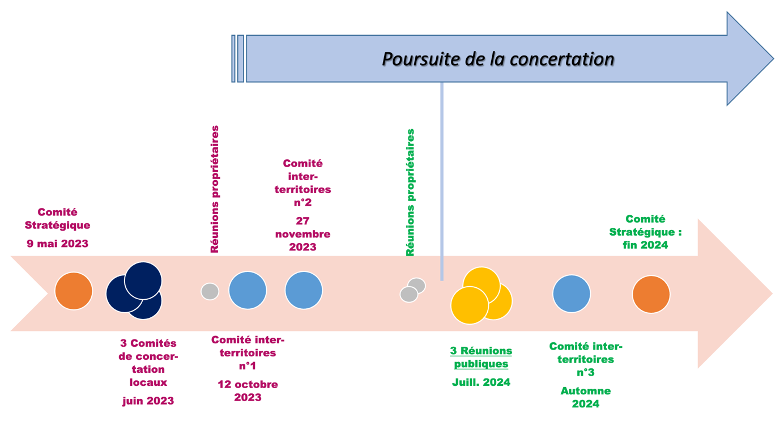

Plus d’informations sur le site : <https://herault.fr/1777-etude-sur-les-retenues-hivernales-vos-questions-nos-reponses.htm>

# Conclusion

**Yvon Pellet,** *Vice-président en charge de l’économie agricole et du développement rural au Département de l’Hérault*

|  |  |
| --- | --- |
| *« Je tiens à vous remercier pour votre participation très intéressante ce soir. Je le rappelle, nous avançons étape par étape, car ce sont des projets très complexes et couteux, mais ce sont des projets que l’on veut faire en concertation avec le monde agricoles ET avec le territoire, en tenant compte de toutes les préoccupations et propositions faites par tous.*  *Enfin, je le rappelle aussi, la concertation ne s’arrête pas là et nous serons bien entendus amenés à nous revoir pour continuer à échanger sur tous ces sujets. »* |  |